Politechnika Warszawska
Wydział Elektroniki i Technik Informacyjnych
Warszawa, 2013 r.

D z i e k a n a t

En/29/1438/2013

Uprzejmie informuję, że na Wydziale Elektroniki i Technik Informacyjnych Politechniki
Warszawskiej odbędzie się w dniu 21 stycznia 2014 r. publiczna obrona rozprawy doktorskiej

mgr inż. Przemysława Dobrowolskiego

temat:” Evaluation of the usefulness of exact methods to motion planning in configuration space”

promotor – prof. dr hab. inż. Krzysztof Marciniak z Politechniki Warszawskiej
recenzenci:
prof. dr hab. inż. Ignacy Dulęba z Politechniki Wrocławskiej
dr hab.inż. Tomasz Martyn z Politechniki Warszawskiej

Rozprawa jest do wglądu w Bibliotece Głównej Politechniki Warszawskiej. Obrona odbędzie się w sali 116 na Wydziale Elektroniki i Technik Informacyjnych – Gmach im. Janusza Groszkowskiego, Warszawa, ul. Nowowiejska 15/19; początek godz. 9.00

Dziekan

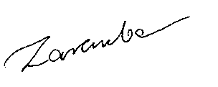
prof. dr hab. inż. Krzysztof Zaremba

